**DOSSIER DU BÉNÉFICIAIRE**

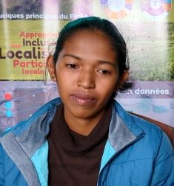

|  |  |  |
| --- | --- | --- |
| **BÉNÉFICIAIRE** |  |  |
| Nom : RAMINOARISOA | Prénom : Lovatiana Marie Florentina | Sexe : feminin |
| Âge : 27 | Adresse : Soavimerina | Téléphone : 033 18 867 69 |

|  |  |  |
| --- | --- | --- |
| **SITUATION DU BÉNÉFICIAIRE** |  |  |
| Situation matrimoniale : mariée | | Nombre de personnes à charge : 2 |
| Emploi : eleveur | | Revenu mensuel : 300 000Ar |

|  |  |  |
| --- | --- | --- |
| **DIFFICULTÉS RENCONTRÉES** |  |  |
| Description : manque de matériel  Manque d’expérience | | |
| Changement recherché :  Dotation de matériel d’élevage | | |

|  |  |  |
| --- | --- | --- |
| **PROJET PROPOSÉ** |  |  |
| Montant : 510 800Ar | | Durée : 9mois |
| Apport du bénéficiaire :  Terrain pour le construction | | Résultat attendu :  Disponibilité des matériel d’élevage  produit de bonne qualité |
| Description :  Projet de production de poulet de chair de qualité siègé à Soavinimérina. | | |